Содержание

ОБЩАЯ ИНФОРМАЦИЯ 2

Тема занятия 2

Цели и задачи 2

Ожидаемый результат 2

Структура занятия 3

ОПИСАНИЕ ЗАНЯТИЯ 4

# ОБЩАЯ ИНФОРМАЦИЯ

### Тема занятия

Standard Template Library.

Структуры данных.

### Цели и задачи

* Познакомиться со структурами данных map и set
* Познакомиться с ключевым словом STL - auto
* Научиться работать с объектами класса set, multiset, map и multimap
* Познакомиться с понятием дуализма

### Ожидаемый результат

По результатам занятия Слушатель должен знать:

* Что собой представляет стандартная библиотека шаблонов
* Почему существуют несколько структур данных
* В каких случаях лучше использовать определённую СД
* Что такое итератор
* Как и когда использовать range-based циклы

### Структура занятия

|  |  |  |  |  |  |
| --- | --- | --- | --- | --- | --- |
| **Тайминг занятия** | |  |  |  | Таблица 1 |
| № | Этапы | Что делает преподаватель | Что делает Слушатель | Время | Общее время |
| 1 | Приветственное слово преподавателя |  |  | 5 мин. | 5 мин. |
| 2 | Повторение пройденного |  |  | 5 мин. | 40 мин. |
| 3 | Теоретическая часть |  |  | 30 мин. |
| 4 | Вопросы по теоретической части |  |  | 5 мин. |
|  | *Перерыв* |  |  | 15 мин. | 15 мин. |
| 5 | Практическая часть |  |  | 40 мин. | 45 мин. |
| 6 | Рефлексия и вопросы |  |  | 5 мин. |

# ОПИСАНИЕ ЗАНЯТИЯ

**Теоретическая часть**

**Ключевое слово auto**

Это слово переопределено в новом стандарте и говорит компилятору: «Компилятор, возьми и угадай тип этой переменной!». Компилятор в многих случаях это может сам прекрасно сделать. Это удобно в шаблонах и для итераторов.

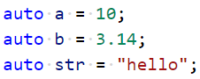

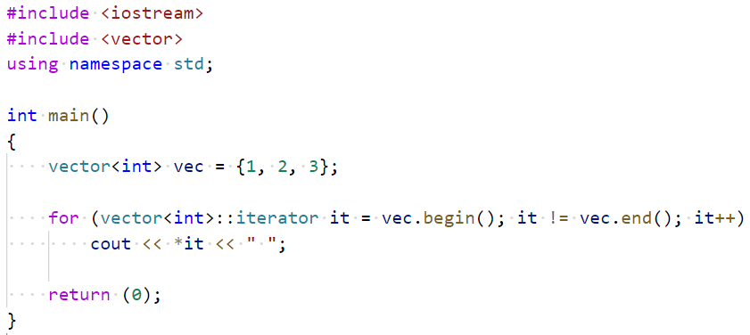



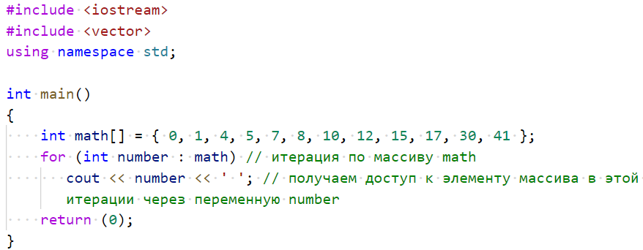

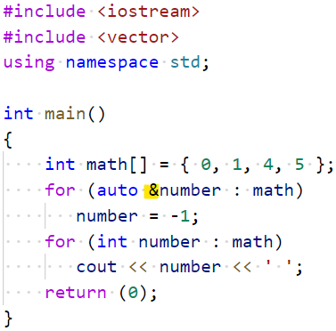

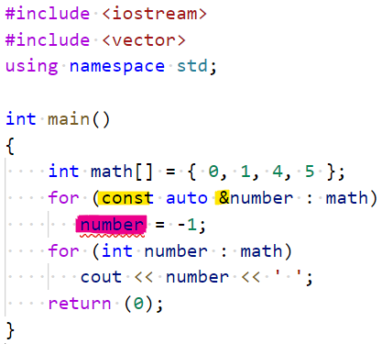

**set** — это контейнер, который автоматически сортирует добавляемые элементы в порядке возрастания. Но при добавлении одинаковых значений, set будет хранить только один его экземпляр. По другому его еще называют множеством.

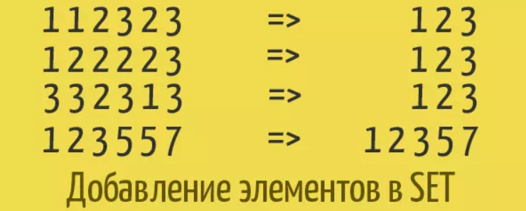

**multiset** — это контейнер, который также будет содержать элементы в отсортированном порядке при добавлении, но он хранит повторяющееся элементы, по сравнению с множеством set. Часто его называют мультимножество.

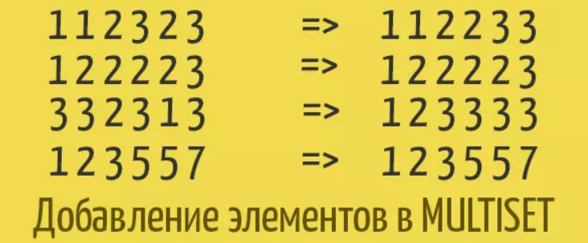

Из-за того, что set построен не на массивах нельзя обратиться к определенному элементу по индексу, как в массиве или векторе:

 

Добавление происходит за log n, где n – количество элементов.

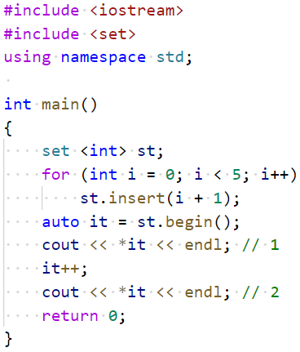

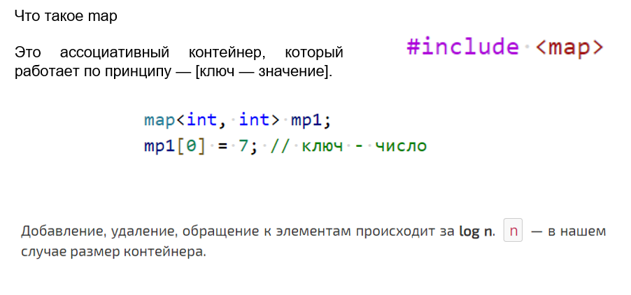

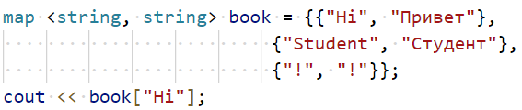

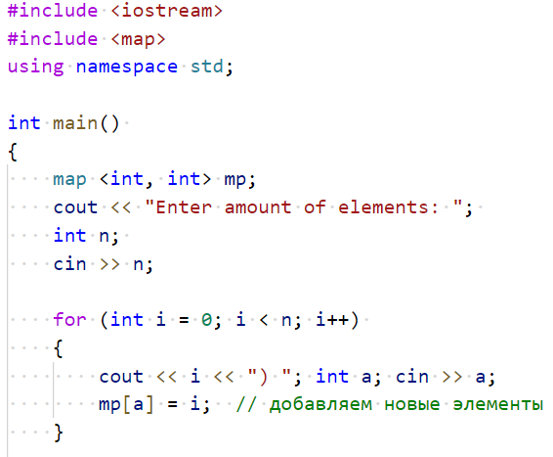

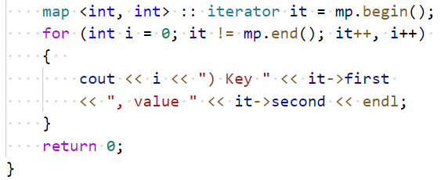

**Практическая часть**

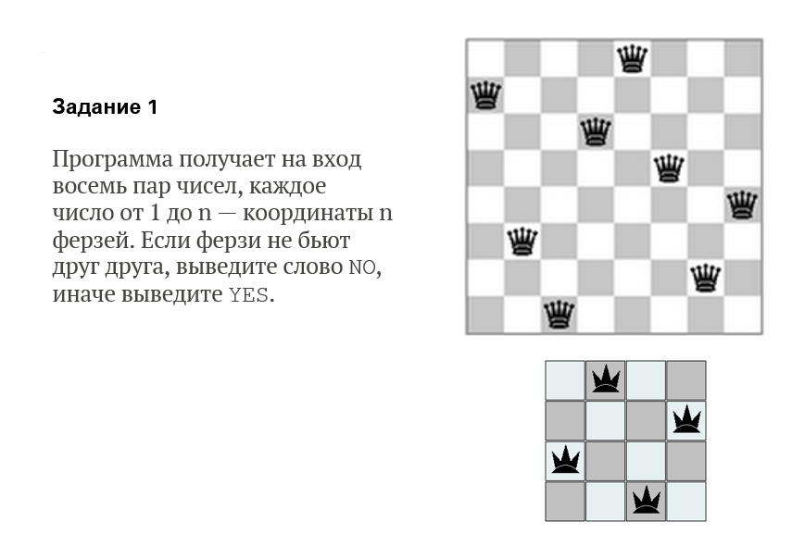

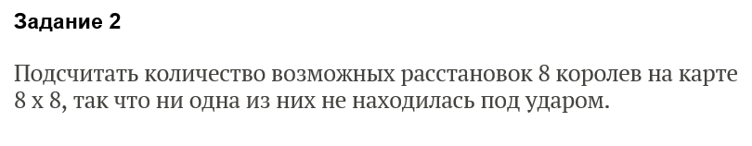

(Файл с кодом лежит в папке code/)